Nom de l’auteur : Equipe de SPC

Etablissement scolaire: Lycée de l'Albanais, Rumilly

Courriel : renauxherve@wanadoo.fr

Date : Septembre 2010

Niveau(x) : seconde Matière : physique Type d’activité : TP Durée : 1,5h
Partie du programme | Titre de l’activité | Objectif de la séance | Item(s) B2i | Matériel nécessaire | Commentaires
Sport | En sport, que faut-il boire  pendant et après l’effort ? | Préparer des solutions de concentrations données  Maîtriser les opérations de pesée, dissolution, prélèvement et dilution |  | Par groupe d’élèves :  Fiole jaugée 100 mL + bouchon  Fiole jaugée 50 mL + bouchon  Pipette jaugée de 5 mL + propipette  Coupelle de pesée  Spatule  Petit entonnoir  pissette eau distillée  3 petits pots  Au bureau :  Ordinateur portable avec connexion internet + vidéoprojecteur  Balances précises à 0,1 g près –pas plus précises que ça ! (2 ou 3)  Saccharose + spatule | Ce TP est une version modifiée d’un TP de M. SCHAFF –Professeur SPCFA – Lycée Pasteur Strasbourg

objectifs | TP 5 : En sport, que faut-il boire  pendant et après l’effort ? | page 1

Programme

Réaliser la dissolution d’une espèce moléculaire.
Réaliser la dilution d’une solution.
Utiliser une balance et la verrerie de base qui permet de préparer une solution de concentration donnée.

Objectifs
Préparer des solutions de concentrations données
Maîtriser les opérations de pesée, dissolution, prélèvement et dilution

Compétences évaluées
S’informer → Saisir les informations utiles à partir d’une observation

Faire → Me préoccuper des consignes de sécurité
→ Suivre un protocole en respectant une suite de consignes
→ Savoir utiliser les appareils de mesure (mise en œuvre, précision)
→ Appliquer correctement la consigne de calcul proposée

Raisonner → Utiliser l’outil mathématique pour obtenir un résultat

fiche prof | TP 5: En sport, que faut-il boire  pendant et après l’effort ? | page 1

Ce TP est une version modifiée d’un TP de M. SCHAFF –Professeur SPCFA – Lycée Pasteur Strasbourg

I. Quel type de boisson pour l’effort et pourquoi ?
cette partie devrait être donnée aux élèves en activité préparatoire au TP ; ils peuvent la traiter à la maison (boissons isotoniques vues préalablement)
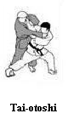
Dans tous les sports d’endurance une bonne hydratation est cruciale, car une mauvaise hydratation entraîne une baisse de la performance et peut à terme entraîner des tendinites.

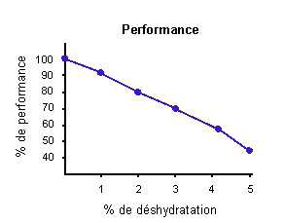
L’apport d’eau pure est insuffisant, la boisson doit être isotonique, de manière
à favoriser son absorption par le sang.

Pour préparer une boisson isotonique, il vous faudra de l’eau, éventuellement du thé (pour l’arôme), du sucre blanc ou roux (simple saccharose ou fructose) et, pour les efforts de longue durée, des maltodextrines.

Les boissons isotoniques/énergétiques ont déjà été vues précédemment ;
leur composition et le rôle des différents ingrédients ont déjà été abordés après le TP 4.

Comment préparer une boisson isotonique ?

➢ Effort de moins de 2 heures
En pratique, comptez de 30 g/L (temps chaud) à 70 g/L (temps froid) de sucre pour obtenir une boisson isotonique. Vous pourrez utiliser du sucre en morceaux ou en poudre (formule du saccharose C₁₂H₂₂O₁₁).
Les élèves sont encore « habitués » à la notation g/L, qui pour l’instant, a plus de sens pour eux que g.L⁻¹.

➢ Effort de plus de 2 heures
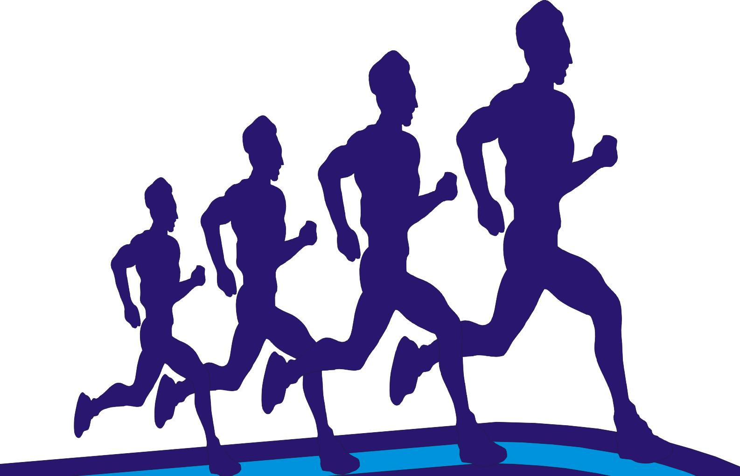
Pour les efforts de longue durée, les boissons constituées de sucres simples s’avèrent insuffisantes si elles ne sont pas complétées par une alimentation solide et/ou par des maltodextrines. L’utilisation des maltodextrines permet un apport supplémentaire d’énergie qui n’interviendra environ que 2 heures après absorption. Ces polymères de glucose prennent en effet un certain temps à se dégrader en glucose.
Pour préparer une boisson d’effort de longue durée, versez de 30 à 40 g de maltodextrine dans 1 litre d’eau ou de thé. Ajoutez de 30 g (temps chaud) à 70 g (temps froid) de sucre (saccharose) ou de sirop. Ajoutez une pincée de sel.

➢ Questions
- Un coureur à pied parcourt une distance de 1000 m en 3 minutes 20 secondes lorsqu’il est pleine possession de ces moyens (soit à 100%). Combien de temps va-t-il mettre pour parcourir la même distance s’il est déshydraté à 4 % ?
- Quelle masse de sucre contient 1 L d’une boisson isotonique pour un effort de moins de 2 heures par temps chaud et par temps froid ?
- On parle dans le texte de " 30 g/L ". A quoi correspond cette valeur ?

II. Préparation de boissons isotoniques

  - Préparation de 50 mL de boisson d’effort de moins de 2 heures

On veut préparer 50 mL d’une boisson isotonique pour un effort de courte durée par temps froid.
- Comment procéder ? Vous présenterez vos calculs et
vous proposerez un protocole expérimental.
Cette boisson a une concentration en saccharose de 70g/L :
il faut donc dissoudre 3,5 g de saccharose dans une fiole de 50 mL

- Observer la vidéo « préparation d’une solution par dilution » et
noter les étapes importantes sur votre compte-rendu.
La vidéo est sur le site dont l’adresse est :
http://www.uel-pcsm.education.fr./consultation/reference/chimie/solutaque/observer/chapitre1/titre5det.htm

On peut aussi y accéder par le site http://www.labotp.org, capacités expérimentales, techniques expérimentales en chimie, vidéo : « dissolution »

- Faire la liste du matériel nécessaire pour préparer la solution isotonique.
Il est intéressant de leur faire dessiner la verrerie, si l’on a assez de temps ; sinon, ce sera repris en classe lors de l’exploitation du TP.

- Préparer la solution.

  - Préparation d’une boisson de récupération

En cas de déshydratation importante, il est important d’apporter une quantité suffisante d’eau. Nous avons vu que l’apport d’eau seule est peu intéressant pour le sportif. L'eau va donc être légèrement sucrée.
Nous allons par exemple préparer une solution S₁ dont la concentration massique est de 3,5 g/L en sucre.

- Quelle masse de sucre faut-il peser pour préparer 100 mL de cette boisson de récupération ?
Il faudrait peser 0,35 g de sucre.

- Est-ce réalisable avec une balance dont la précision est à 0,1 g près ?
non, on reparle de ces fameux chiffres significatifs

- Comment peut-on faire autrement ?
certains élèves peuvent penser à diluer (d’autres proposeront de changer de balance ! ) si personne ne pense à diluer, on peut peut-être leur parler d’une menthe à l’eau trop sucrée ; comment faire pour qu’elle soit « buvable » ?

Avant de réaliser la dilution, il faut déterminer le facteur de dilution puis le volume V₀ de solution mère à prélever.

Schéma de principe de la dilution

Prélèvement d'un volume V₀ de solution mère

Solution mère Solution fille (volume V₁)
(concentration C₀) (concentration C₁)

→ Le facteur de dilution est noté F et se calcul de la façon suivante : 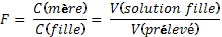

Remarque: le facteur de dilution est toujours supérieur ou égal à 1.

- Calculer F puis en déduire le volume V₀ à prélever dans la solution mère S₀.
F = 20 ; pour calculer le volume à prélever, les élèves doivent « isoler » V(prélever) ; il faut donc prélever 5 mL ; attention ce n’est pas la pipette la plus facile à utiliser quand on débute…

- Observer la vidéo présentant la méthode pour réaliser une dilution.
La vidéo est sur le site dont l’adresse est :
http://www.uel-pcsm.education.fr./consultation/reference/chimie/solutaque/observer/chapitre1/titre4det.htm

On peut aussi y accéder par le site http://www.labotp.org, capacités expérimentales, techniques expérimentales en chimie, vidéo : « dilution »

- Préparer la solution.

fiche élève | TP 5 : En sport, que faut-il boire  pendant et après l’effort ? | page 1

I. Quel type de boisson pour l’effort et pourquoi ?
Dans tous les sports d’endurance une bonne hydratation est cruciale, car une mauvaise hydratation entraîne une baisse de la performance et peut à terme entraîner des tendinites.

L’apport d’eau pure est insuffisant, la boisson doit être isotonique, de manière
à favoriser son absorption par le sang.

Pour préparer une boisson isotonique, il vous faudra de l’eau, éventuellement du thé (pour l’arôme), du sucre blanc ou roux (simple saccharose ou fructose) et, pour les efforts de longue durée, des maltodextrines.

Comment préparer une boisson isotonique ?

➢ Effort de moins de 2 heures
En pratique, comptez de 30 g/L (temps chaud) à 70 g/L (temps froid) de sucre pour obtenir une boisson isotonique. Vous pourrez utiliser du sucre en morceaux ou en poudre (formule du saccharose C₁₂H₂₂O₁₁).

➢ Effort de plus de 2 heures
Pour les efforts de longue durée, les boissons constituées de sucres simples s’avèrent insuffisantes si elles ne sont pas complétées par une alimentation solide et/ou par des maltodextrines. L’utilisation des maltodextrines permet un apport supplémentaire d’énergie qui n’interviendra environ que 2 heures après absorption. Ces polymères de glucose prennent en effet un certain temps à se dégrader en glucose.

Pour préparer une boisson d’effort de longue durée, versez de 30 à 40 g de maltodextrine dans 1 litre d’eau ou de thé. Ajoutez de 30 g (temps chaud) à 70 g (temps froid) de sucre (saccharose) ou de sirop. Ajoutez une pincée de sel.

➢ Questions
- Un coureur à pied parcourt une distance de 1000 m en 3 minutes 20 secondes lorsqu’il est pleine possession de ces moyens (soit à 100%). Combien de temps va-t-il mettre pour parcourir la même distance s’il est déshydraté à 4 % ?
- Quelle masse de sucre contient 1 L d’une boisson isotonique pour un effort de moins de 2 heures par temps chaud et par temps froid ?
- On parle dans le texte de " 30 g/L ". A quoi correspond cette valeur ?
II. Préparation de boissons isotoniques

  - Préparation de 50 mL de boisson d’effort de moins de 2 heures

On veut préparer 50 mL d’une boisson isotonique pour un effort de courte durée par temps froid.
- Comment procéder ? Vous présenterez vos calculs et
vous proposerez un protocole expérimental.

- Observer la vidéo « préparation d’une solution par dilution » et
noter les étapes importantes sur votre compte-rendu.

- Faire la liste du matériel nécessaire pour préparer la solution isotonique.

- Préparer la solution.

  - Préparation d’une boisson de récupération

En cas de déshydratation importante, il est important d’apporter une quantité suffisante d’eau. Nous avons vu que l’apport d’eau seule est peu intéressant pour le sportif. L'eau va donc être légèrement sucrée.
Nous allons par exemple préparer une solution S₁ dont la concentration massique est de 3,5 g/L en sucre.

- Quelle masse de sucre faut-il peser pour préparer 100 mL de cette boisson de récupération ?
- Est-ce réalisable avec une balance dont la précision est à 0,1 g près ?
- Comment peut-on faire autrement ?

Avant de réaliser la dilution, il faut déterminer le facteur de dilution puis le volume V₀ de solution mère à prélever.
Schéma de principe de la dilution

Prélèvement d'un volume V₀ de solution mère

Solution mère Solution fille (volume V₁)
(concentration C₀) (concentration C₁)

→ Le facteur de dilution est noté F et se calcul de la façon suivante :

Remarque: le facteur de dilution est toujours supérieur ou égal à 1.

- Calculer F puis en déduire le volume V₀ à prélever dans la solution mère S₀.
- Observer la vidéo présentant la méthode pour réaliser une dilution.
- Préparer la solution.

fiche matériel | TP 5 : En sport, que faut-il boire  pendant et après l’effort ? | page 1

Par groupe d’élèves :
Fiole jaugée 100 mL + bouchon
Fiole jaugée 50 mL + bouchon
Pipette jaugée de 5 mL + propipette
Coupelle de pesée
Spatule
Petit entonnoir
pissette eau distillée
3 petits pots

Au bureau :
Ordinateur portable avec connection internet + vidéoprojecteur
Balances précises à 0,1 g près –pas plus précises que ça ! (2 ou 3)
Saccharose + spatule

